La chasse au trésor au collège

Le mardi 29 août 2013, nous avons fait une chasse au trésor.
Dans des enveloppes, il y avait des énigmes. Chaque énigme, nous emmenait dans une salle pour se repérer dans le collège.
Nous avons ramené des objets : des œufs de la salle de sciences, un magasine dans un panier au CDI.
On a fait de l'anglais avec Mme Malczik. Nous avons repris le vocabulaire d'anglais (happy, sad, nervous, embarassed, ok, surprised, mad, tired, scared...).
Et pour finir la journée, on a fait de la musique avec Mme VOLNEY. On a appris à respirer par le ventre, on a fait des exercices avec la bouche et on a fini par chanter.

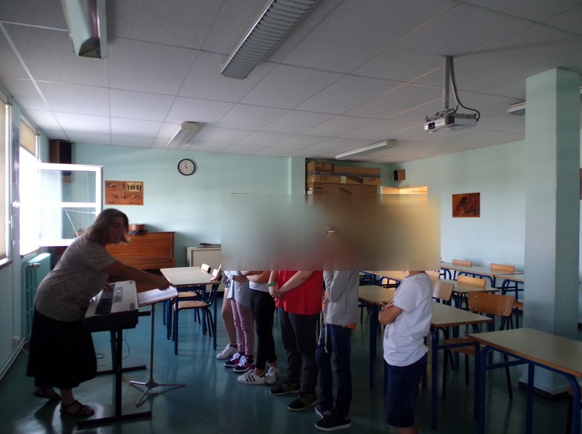

La géométrie

Le mercredi 30 août, nous avons fait de la géométrie. Madame Patrigeon nous a donné des figures géométriques, un élève donnait le programme de construction de géométrie et nous on traçait à main levée. C'était un peu dur mais on a redit le vocabulaire de géométrie (droites perpendiculaires, le centre …).
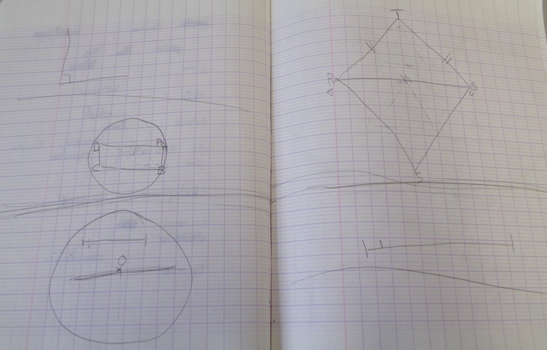

Ensuite nous avons fait de l'anglais avec Madame Malczyk, on a appris le vocabulaire des affaires du collège.
Pour finir, nous avons fait du yoga avec madame Mohamed Guillon, madame, Patrigeon et madame Limousin. Un élève a fait « maître yoga » et a inventé une figure.

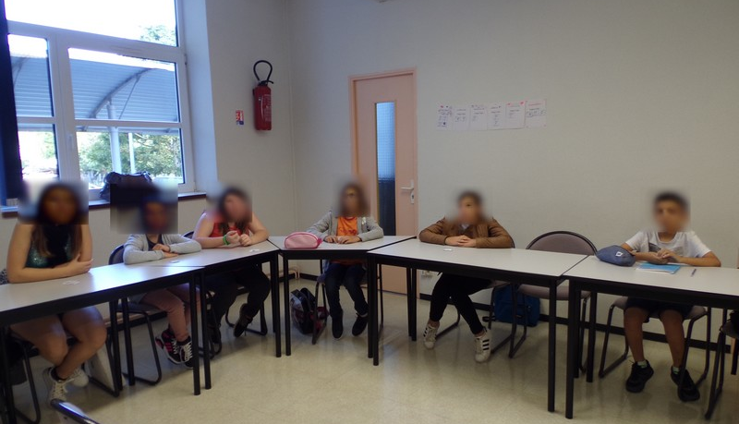
ARTICLE DE LA NOUVELLE REPUBLIQUE - ISSOUDUN-

Les collégiens de Balzac et Diderot font leur rentrée aujourd’hui et tout est fin prêt pour recevoir les 840 élèves.

Que ce soit au collège Balzac ou au collège Diderot, les principaux ne changent pas, cette année. Éric Gerbaud, pour Balzac, et Évelyne Billon, pour Diderot, ont donc fait leur rentrée il y a une dizaine de jours avec leurs équipes pour régler les derniers problèmes et notamment des effectifs qui peuvent toujours bouger à la marge.
Mais les grandes lignes étaient déjà dressées et le collège Diderot enregistre, cette année, une classe de 6e supplémentaire. Ce qui le fait passer de quatre à cinq classes de 6e pour des effectifs qui ne dépassent pas vingt-trois élèves par classe. Pour les autres niveaux, chacun dispose de quatre classes. Soit un total de vingt et une classes pour trois cent quatre-vingt-un élèves dont un petit tiers seulement habite Issoudun.
Trente et un enseignants constituent l'équipe pédagogique qui présente très peu de turnover.
« Nous allons faire davantage de groupes afin de privilégier le travail en petit comité, explique la principale. Nous commençons également l'allemand en Langue vivante II. Nous n'avons pour l'heure que huit élèves inscrits mais j'espère que nous allons parvenir à vaincre les stéréotypes comme quoi l'espagnol est une langue plus facile. Au début, oui, c'est vrai, mais après, cela se complique… »
Une rentrée sereine se dessine après un été où quelques travaux ont été réalisés : les cages d'escalier, la salle d'art plastique et les toilettes des élèves. Pour six élèves entrant en 6e, la rentrée a débuté la semaine dernière puisqu'ils ont pu bénéficier de l'aide de cinq enseignants pour suivre des cours de remise à niveau. Une opération qui sera renouvelée l'année prochaine.
Quelques changements au collège Balzac
Au collège Balzac, les effectifs ont paradoxalement légèrement baissé puisqu'ils passent de 480 à 460 élèves, soit 16 classes d'enseignement général, 48 élèves en Segpa et 12 élèves qui bénéficient d'un soutien particulier.
36 enseignants avec 3 renouvellements seulement constituent les forces pédagogiques. C'est plutôt du côté de la direction que les changements s'opèrent avec une nouvelle principale adjointe, Nathalie Beal ; une directrice de Segpa, Nathalie Courant, et une conseillère principale d'éducation, Esther Norret.
La principale adjointe était précédemment aux mêmes fonctions, à Dreux puis à Argenton-Sur-Creuse. Pour la petite histoire, elle a fait un passage d'un an au collège Balzac, il y a douze ans. Plus encore, elle est native d'Issoudun. Comme un retour aux sources.
Côté travaux, six salles de classe ont été refaites et un vestiaire a été réalisé à côté de la salle polyvalente.


